**精选作曲毕业论文题目**

　　 艺术往往来源于生活，音乐专业的同学写作论文时常常会选择作曲这个主题。那么作曲方面的论文都可以从什么方面入手呢？以下是为你搜集的144条**作曲毕业论文题目**，希望你能借鉴采纳。  
　　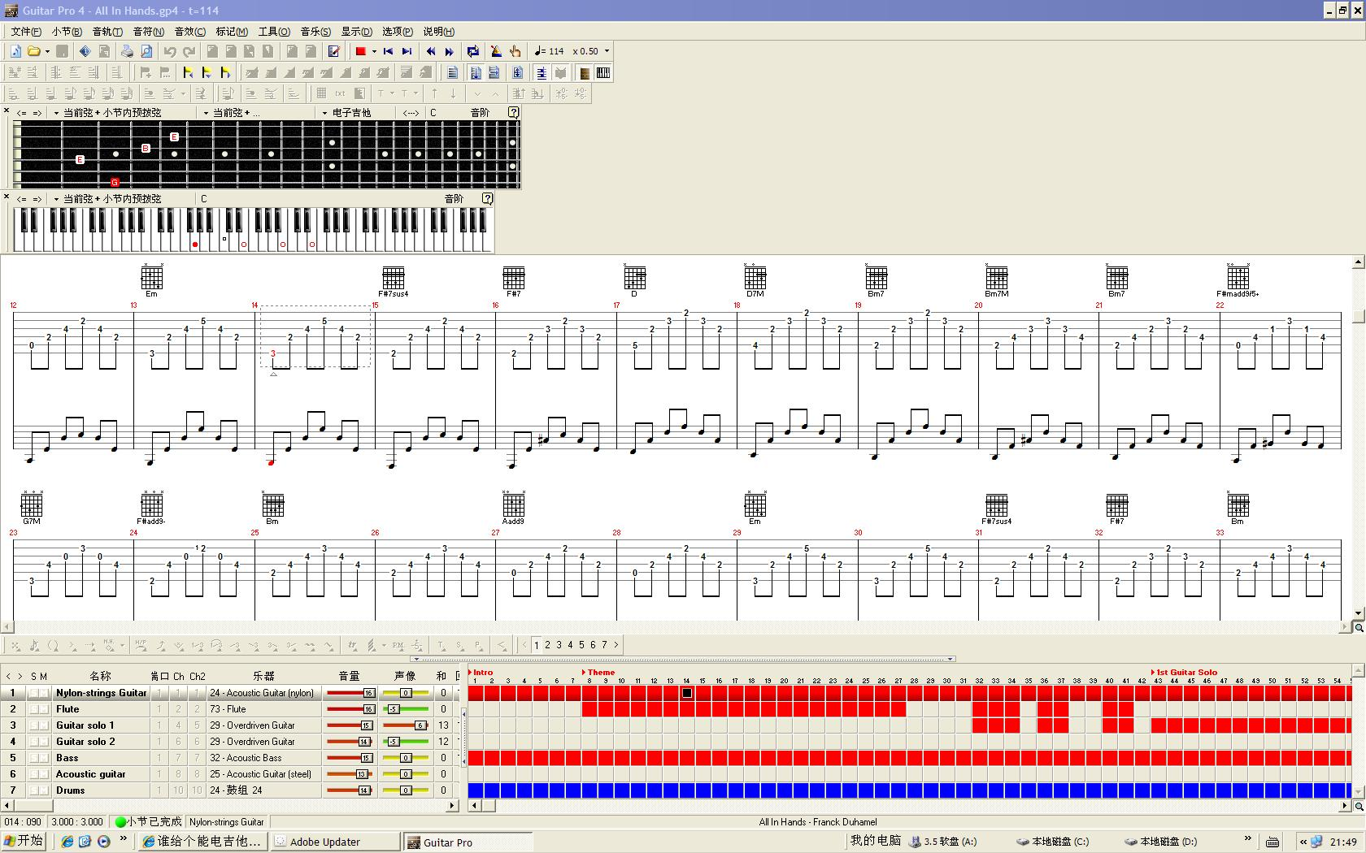  
　　**作曲毕业论文题目一：**  
　　  
　　1、阿沃·帕特钟鸣音乐研究  
　　2、约翰·亚当斯管弦乐作品创作研究  
　　3、1/4音作曲技法研究  
　　4、二十世纪五十年代中国作曲家留苏期间音乐创作研究  
　　5、中国传统音乐的音高元素在现代音乐创作中的继承与创新  
　　6、多元化的传承与创新  
　　7、原始与现代的邂逅  
　　8、亨利·考埃尔创新理论及其作曲实践研究  
　　9、“第三潮流”之音乐风格特征及其影响  
　　10、古雷斯基交响曲研究  
　　11、霍华德·汉森音高理论研究  
　　12、谭盾的“音乐地图”  
　　13、周文中早期作品的和声技法研究  
　　14、解析赵晓生太极作曲系统对音高材料的控制  
　　15、五四时期中国艺术歌曲中西音乐元素的融合  
　　16、传统作曲与电子音乐作曲观念及技法比较研究  
　　17、西方作曲家的社会身份研究  
　　18、微变奏-简约主义作曲技术之纲  
　　19、先锋派实验音乐之涅盘  
　　20、20世纪中国笛乐  
　　21、陈怡交响乐作品中的“多重结构”解读  
　　22、可能性构造空间理论与计算机作曲思维模型研究  
　　23、三首管弦乐作品中的旋律“音程向位”与和声“音程位”探究  
　　24、西贝柳斯交响诗的作曲技法与创作共性之研究  
　　25、中国钢琴音乐作品创作技法初探  
　　26、德彪西五首前奏曲作曲技法研究  
　　27、作曲技术理论课程在提升高校音乐教师专业素养中的思考  
　　28、鲁托斯拉夫斯基《为管弦乐而作》作曲技术综合分析  
　　29、中国“第五代作曲家”创作观念思考  
　　30、论“五声性思维”在中国传统钢琴作品中的运用  
　　31、中国现代筝乐发展及美学特征研究  
　　32、林德伯格《单簧管协奏曲》作曲技法与思维特征探析  
　　33、于京君管弦乐配器技术与作曲技法研究  
　　34、齐尔品“中国风格”作曲技法研究  
　　35、利盖蒂《第二弦乐四重奏》作曲技法研究  
　　36、西方现代复调技法在中国的研究与运用  
　　37、冷寂的幻灭  
　　38、新体系音乐教学理念在作曲基础教学中的运用  
　　39、叶国辉《晚秋》作曲技法研究  
　　40、秦文琛“同音控制法”作曲技术研究  
　　  
　　**作曲毕业论文题目二：**  
　　  
　　41、“戏曲”音乐元素的运用与思考  
　　42、尚德义合唱作品艺术特征研究  
　　43、民族音乐元素与现代作曲技法的结合  
　　44、刘聪艺术歌曲的创作与演唱研究  
　　45、回归与综合  
　　46、20世纪中国交响音乐作品中的主题构造形态研究  
　　47、蒂皮特四部交响曲作曲技术分析研究  
　　48、浅析《苍山行》中民族性与时代性的融合及其作曲技法  
　　49、秦文琛古筝独奏曲《太阳的影子Ⅳ》的音乐观念及创作技法探析  
　　　　 艺术往往来源于生活，音乐专业的同学写作论文时常常会选择作曲这个主题。那么作曲方面的论文都可以从什么方面入手呢？以下是学术堂为你搜集的144条**作曲毕业论文题目**，希望你能借鉴采纳。  
　　  
　　**作曲毕业论文题目一：**  
　　  
　　1、阿沃·帕特钟鸣音乐研究  
　　2、约翰·亚当斯管弦乐作品创作研究  
　　3、1/4音作曲技法研究  
　　4、二十世纪五十年代中国作曲家留苏期间音乐创作研究  
　　5、中国传统音乐的音高元素在现代音乐创作中的继承与创新  
　　6、多元化的传承与创新  
　　7、原始与现代的邂逅  
　　8、亨利·考埃尔创新理论及其作曲实践研究  
　　9、“第三潮流”之音乐风格特征及其影响  
　　10、古雷斯基交响曲研究  
　　11、霍华德·汉森音高理论研究  
　　12、谭盾的“音乐地图”  
　　13、周文中早期作品的和声技法研究  
　　14、解析赵晓生太极作曲系统对音高材料的控制  
　　15、五四时期中国艺术歌曲中西音乐元素的融合  
　　16、传统作曲与电子音乐作曲观念及技法比较研究  
　　17、西方作曲家的社会身份研究  
　　18、微变奏-简约主义作曲技术之纲  
　　19、先锋派实验音乐之涅盘  
　　20、20世纪中国笛乐  
　　21、陈怡交响乐作品中的“多重结构”解读  
　　22、可能性构造空间理论与计算机作曲思维模型研究  
　　23、三首管弦乐作品中的旋律“音程向位”与和声“音程位”探究  
　　24、西贝柳斯交响诗的作曲技法与创作共性之研究  
　　25、中国钢琴音乐作品创作技法初探  
　　26、德彪西五首前奏曲作曲技法研究  
　　27、作曲技术理论课程在提升高校音乐教师专业素养中的思考  
　　28、鲁托斯拉夫斯基《为管弦乐而作》作曲技术综合分析  
　　29、中国“第五代作曲家”创作观念思考  
　　30、论“五声性思维”在中国传统钢琴作品中的运用  
　　31、中国现代筝乐发展及美学特征研究  
　　32、林德伯格《单簧管协奏曲》作曲技法与思维特征探析  
　　33、于京君管弦乐配器技术与作曲技法研究  
　　34、齐尔品“中国风格”作曲技法研究  
　　35、利盖蒂《第二弦乐四重奏》作曲技法研究  
　　36、西方现代复调技法在中国的研究与运用  
　　37、冷寂的幻灭  
　　38、新体系音乐教学理念在作曲基础教学中的运用  
　　39、叶国辉《晚秋》作曲技法研究  
　　40、秦文琛“同音控制法”作曲技术研究  
　　  
　　**作曲毕业论文题目二：**  
　　  
　　41、“戏曲”音乐元素的运用与思考  
　　42、尚德义合唱作品艺术特征研究  
　　43、民族音乐元素与现代作曲技法的结合  
　　44、刘聪艺术歌曲的创作与演唱研究  
　　45、回归与综合  
　　46、20世纪中国交响音乐作品中的主题构造形态研究  
　　47、蒂皮特四部交响曲作曲技术分析研究  
　　48、浅析《苍山行》中民族性与时代性的融合及其作曲技法  
　　49、秦文琛古筝独奏曲《太阳的影子Ⅳ》的音乐观念及创作技法探析  
　　50、张豪夫《第一交响曲》作曲技法分析与研究  
　　51、武满彻《群鸟飞入五角园》的和声技法研究  
　　52、基于贝叶斯网的辅助作曲与编曲的智能音乐系统  
　　53、当代蒙古族舞蹈音乐研究  
　　54、科瑞里亚诺折衷主义创作风格的形成  
　　55、李滨扬二胡协奏曲《图腾》作曲技术初探  
　　56、叶小纲《马九匹》作曲技术分析  
　　57、沃伊托维奇现代钢琴练习曲《乡村回旋曲》研究  
　　58、基于Max创作平台的电子音乐在声音装置中的应用研究  
　　59、细川俊夫《垂直时间研究》音乐分析  
　　60、整体序列钢琴作品研究  
　　61、陈其钢大型交响协奏组曲《蝶恋花》作曲技法解析  
　　62、浅析应用型电子音乐的创作理念  
　　63、从古筝独奏曲《云溪》看现代筝曲中的中国传统元素  
　　64、“树与梦的三次联想”-杜蒂耶小提琴协奏曲《树之梦》作曲技法解析  
　　65、赵元任与舒伯特艺术歌曲之比较研究  
　　66、里亚多夫管弦乐套曲《八首俄罗斯民歌》的作曲技法分析  
　　67、《嘎达梅林交响诗》研究  
　　68、舒曼《C大调幻想曲》作曲技法研究  
　　69、基于全面控制的算法作曲系统的实现  
　　70、计算机辅助算法作曲方法研究与软件设计  
　　71、基于OpenMusic的频谱作曲技法研究  
　　72、罗忠镕现代作曲技法艺术歌曲的演绎探求  
　　73、论数字音乐作曲  
　　74、论黎英海音乐作品中民族化元素的创新与发展  
　　75、刘天华二胡独奏曲作曲技法研究  
　　76、巴赫《勃兰登堡协奏曲》作曲技法研究  
　　77、基于遗传算法的古琴减字谱曲段自动生成  
　　78、三种不同类型音乐训练对大脑的可塑性影响研究  
　　79、萨利亚霍三部管弦乐代表作研究  
　　80、钢琴协奏曲《山林》的创作技法研究  
　　  
　　**作曲毕业论文题目三：**  
　　  
　　81、民族音乐与现代技法的结合  
　　82、基于遗传算法的作曲系统研究  
　　83、《瞬间幻象》的当时、后来与现在  
　　84、叶小纲《地平线》（第二交响曲）作曲技术分析研究  
　　85、一种基于遗传算法的作曲方法研究  
　　86、交融中的新声  
　　87、《卡门》和《佩里亚斯与梅丽桑德》中词乐关系选例之比较研究  
　　88、舒伯特小提琴奏鸣曲与其艺术歌曲作曲技法的相似性探析  
　　89、拥抱中国的土地-作曲家陶思耀及其作曲特色研究  
　　90、布里奇管弦乐组曲《大海》的作曲技法研究  
　　91、作曲技法对音乐形象塑造的影响  
　　92、兴德米特作曲理论分析及应用探究  
　　93、简约派音乐作曲技术初探  
　　94、赵晓生《太极作曲系统》现代性思维探索  
　　95、论作曲技术理论在钢琴教学中的应用  
　　96、民族音乐元素与专业作曲理念的完美融合  
　　97、唐山作曲家群及其作品创作研究  
　　98、科瑞里亚诺《钢琴协奏曲》作曲技术分析  
　　99、谭盾《地图》的作曲技法基础研究  
　　100、演奏经验对于音乐创作的意义和作用  
　　101、对古诗词歌曲《关雎》的比较研究  
　　102、格里格《钢琴抒情小品集》（Op  
　　103、采样音色在计算机作曲中的应用分析  
　　104、我国高师《多声部音乐分析与写作》课程的现状及反思  
　　105、针对作曲专业学生钢琴教学的几点思考  
　　106、谢尔盖·普罗科菲耶夫《第五钢琴奏鸣曲》oP38（1923）作曲技法分析  
　　107、肖斯塔科维奇弦乐四重奏中的作曲技法  
　　108、中国传统音乐的内涵与西方作曲技法的融合  
　　109、基于遗传算法与人工神经网络的二声部创意曲自动生成  
　　110、莫凡钢琴组曲《西子影集》作曲技法研究  
　　111、民族风情与现代作曲技法结合的成功探索  
　　112、中国传统艺术与现代作曲技法的结合  
　　113、中国不同时期钢琴代表作品民族意蕴的比较研究  
　　114、丁善德晚期钢琴作品作曲技法研究  
　　115、肖斯塔科维奇晚期两部弦乐四重奏作曲技法研究  
　　116、呼格吉夫草原儿童歌曲音乐创作特色研究  
　　117、拉威尔《波莱罗舞曲》的风格与作曲技法研究  
　　118、诗情画意的音乐长卷  
　　119、试论黄自作曲技法以“民族化新音乐”为目标的探索特征  
　　120、我的学位作品创作中的观念及作曲技术运用  
　　  
　　作曲毕业论文题目四：  
　　  
　　121、兴德米特钢琴套曲《调性游戏》曲式结构和演奏分析  
　　122、“声景作曲”研究与实践  
　　123、融：北京国际电子音乐节作曲比赛作品分析  
　　124、基于复杂网络的音乐分析与辅助作曲  
　　125、储望华钢琴独奏改编曲研究  
　　126、算法作曲中对节奏控制的若干方式  
　　127、大提琴协奏曲《黎明》作曲技法初探  
　　128、何训田创作观念与作曲技法  
　　129、从古典主义与新古典主义音乐中看作曲技法的继承与创新  
　　130、二十世纪下半叶中国交响音乐创作之研究  
　　131、勋伯格自由无调性音乐的作曲技法与创作特点分析  
　　132、拉威尔《波莱罗》作曲技法分析  
　　133、从作曲技法角度看贝多芬钢琴奏鸣曲中的浪漫因素  
　　134、对中国民歌改编的艺术歌曲作曲技法的研究  
　　135、刘麟作词、王志信作曲的创作歌曲《昭君出塞》的情感表达  
　　136、郑律成音乐创作的源泉研究  
　　137、浅析赵晓生钢琴作品《太极》及其演奏问题  
　　138、程大兆《黄河畅想》作曲技法分析  
　　139、从《乐队协奏曲》看鲁托斯拉夫斯基早期创作技法特征  
　　140、黄自歌曲《旗正飘飘》中的中西方音乐融合  
　　141、研究杨勇管弦乐作品中现代作曲技法与民族音乐素材的结合  
　　142、倒影技法在音乐创作中的运用  
　　143、二胡与民歌的声音线索对音乐情绪感知的影响  
　　144、基于神经网络的算法作曲系统